ADOTEC | MÓDULO | METROLOGÍA | PROFESOR  ALUMNO  PRÁCTICA N°___  PPT N°2  OTRO
 | UNIDAD III | MEDICIÓN 2
 | GUÍA DE TRABAJO N°2 | Pie de Metro  en mm
NOMBRE |  |  | FECHA | CURSO

OBJETIVO:
Reconocer las partes de un pie de metro y sus diferentes escalas de medición.
Leer mediciones en el sistema Métrico Internacional.
Conocer las normas de seguridad específicas en el cuidado y utilización de instrumentos de medición.

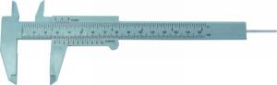
LUGAR: Sala o taller.
TIEMPO: 45 min.
DINÁMICA DE TRABAJO: Individual.
Recursos de aprendizaje:
Presentación MMB.U3.PPT3.ADOTEC.2014. Medición con Pie de METRO.
I.- Responda las siguientes preguntas.
1.- ¿En qué sistemas de medidas permite medir el pie de metro y en qué unidades de medidas?
R: En el Sistema Inglés y en el Sistema Internacional, en pulgadas y milímetros respectivamente.
2.- ¿Qué tipo de mediciones se pueden realizar con el pie de metro?
R: Medidas exteriores, interiores y de profundidad.
3.- ¿Por cuántos cuerpos está formado el pie de metro?
R: Por un cuerpo fijo y por un cuerpo móvil.
4.- ¿En qué consiste el error de paralelismo?
R: Es el error generado al leer el resultado de la medición cuando el pie de metro está inclinado, no perpendicular a los ojos del que toma la medida.
II.- Identifique las partes del pie de metro de la figura.
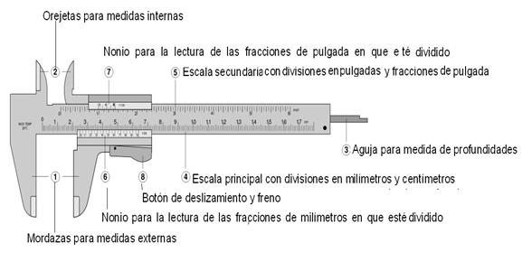1. Mordazas o patas para medidas exteriors.
2. Mordazas u orejas para medidas interiores.
3. Aguja o barra para medida de profundidades.
4. Escala con divisiones en centímetros y milímetros.
5. Escala con divisiones en pulgadas y fracciones de pulgada.
6. Nonio para la lectura de las centésimas de milímetros.
7. Nonio para la lectura de las fracciones de pulgada.
8. Botón de deslizamiento o impulsor y freno.

III.- Identifique las medidas que representan las figuras y encierre en un círculo la
alternativa correcta.

1.- _a) _0.00mm____b) 39,00mm____c) 9,00mm____

2.- _a) 33,00mm ___b) _37,00mm__ c) __32,00mm______

3.- __a) __12,40mm__b) __8,00mm____c) __12,00mm___

4.-_a) _44,00mm__b) __20,60mm____c) __56,05mm______

5.-_a) _5,45mm___b) __1,00mm___c) __50,00mm______

6.-__a)__05,00mm___b)__6mm_____c)__9,70mm___________

